No | OBLIGACIÓN | ACTIVIDAD Y EVIDENCIA
1 | Apoyar la recopilación de datos en territorio sobre la implementación del componente social en proyectos de generación de energía con FNCER en el marco del desarrollo de la Estrategia Nacional de Comunidades Energéticas. | Durante el periodo informado no fueron asignados planes de trabajo de las iniciativas estratégicas de la Dirección de Energía Eléctrica por parte del supervisor.
2 | Apoyar las acciones de transferencia de conocimiento sobre la implementación del componente social territorial de la Escuela de Transición Energéticas Justa para Comunidades Energéticas (Escuela TEJ) hacia entidades y cooperantes en el desarrollo de comunidades energéticas. | Se realizó revisión documental para la apropiación de la estrategia de Comunidades Energéticas y de los lineamientos que orientan la intervención social en los territorios. Asimismo, se profundizó en la aplicación metodológica dirigida a comunidades sectorizadas, con el fin de comprender su alcance operativo y criterios de implementación. ABC-normatividad.  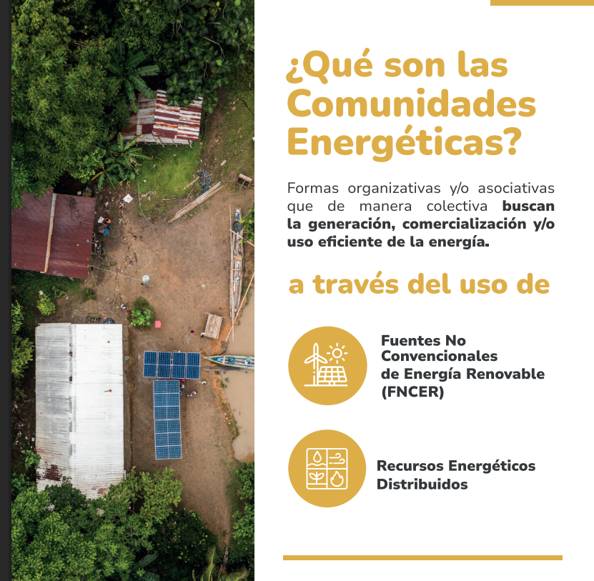  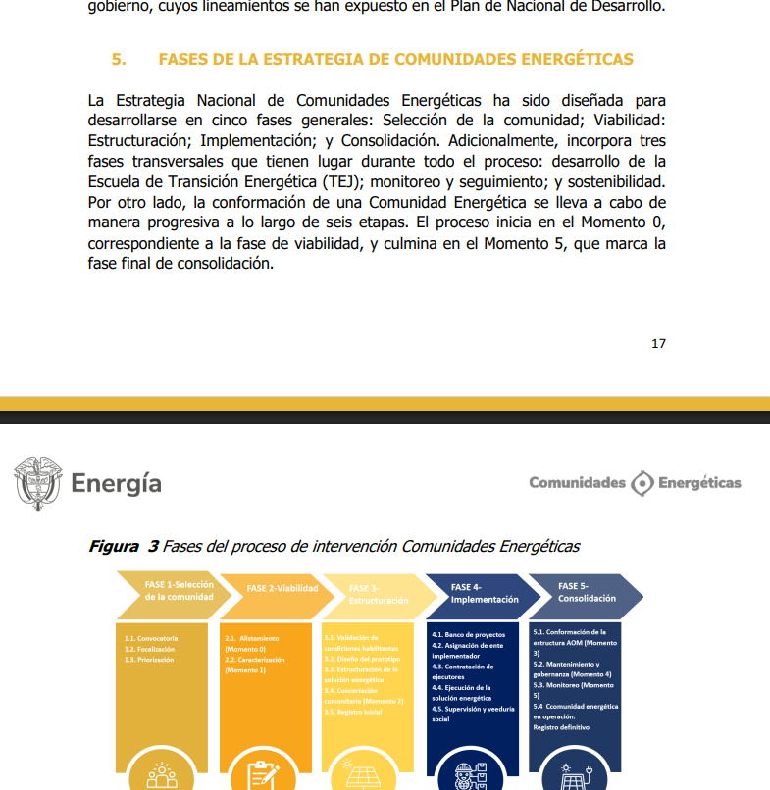
3 | Apoyar la implementación de abordajes de la Escuela de Transición Energética Justa para Comunidades Energéticas (Escuela TEJ) de conformidad con las diferentes adaptaciones metodológicas de la misma contenidas en el Manual de Gestión de Comunidades Energéticas y las indicaciones del supervisor. | Durante el periodo informado no fueron asignados planes de trabajo para esta actividad.
4 | Brindar asistencia técnica a comunidades beneficiarias, entidades adscritas, entidades territoriales y cooperantes sobre aspectos sociales asociados a las soluciones energéticas diseñadas e implementadas con FNCER. | Durante el periodo informado no fueron asignados planes de trabajo para esta actividad.
5 | Participar y contribuir en reuniones, eventos, visitas y mesas de trabajo, elaborando actas, memorias, listas de asistencia, informes, matrices y/o registros fotográficos de conformidad con los formatos requeridos por el supervisor. | Durante el periodo informado no fueron asignados planes de trabajo para esta actividad.
6 | Gestionar el soporte documental que se produzca en el marco de la ejecución de los procesos y procedimientos de la Dirección de Energía Eléctrica y de acuerdo con las directrices impartidas por el supervisor. | Durante el periodo informado no fueron asignados planes de trabajo para esta actividad.
7 | Las demás que designe el supervisor, que correspondan a la naturaleza del contrato y que sean necesarias para la consecución del fin del objeto contractual. | Durante el periodo informado no fueron asignados planes de trabajo para esta actividad.

Cordialmente 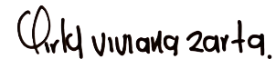

Contratista: YIRLY VIVIANA ZARTA ZARTA
No. Contrato: GGC-1776-2026

